L'assistant IA a mal répondu à une question du jeu de test.

Question : Lors du test de la story 3.1, que s’est-il passé quand la recherche était vide ?

Utilisateur de test : membre
Réponse obtenue :
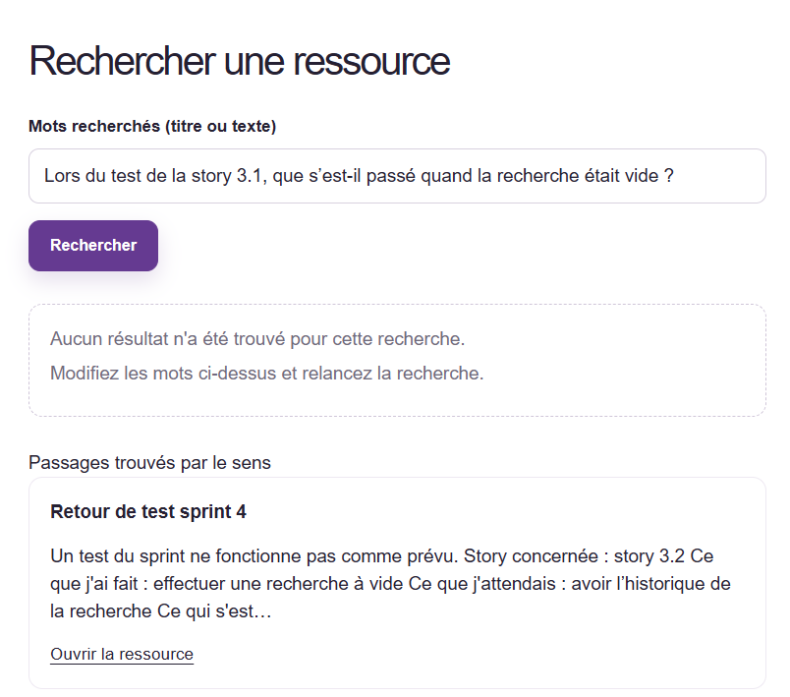
Réponse attendue : le bon article en premier 3.1
Sources citées : Retour de test sprint 4, Retour de test sprint 3, Vérification avec une IA (partie 3/3), Vérification avec une IA (partie 1/3), Vérification avec une IA (partie 2/3)

Identifie d'où vient le problème (découpage, recherche des passages, ou consigne donnée au LLM), explique-le simplement, puis corrige uniquement cette cause avec un commit.

